OLMA participa do Tribunal Popular da Economia do Mar
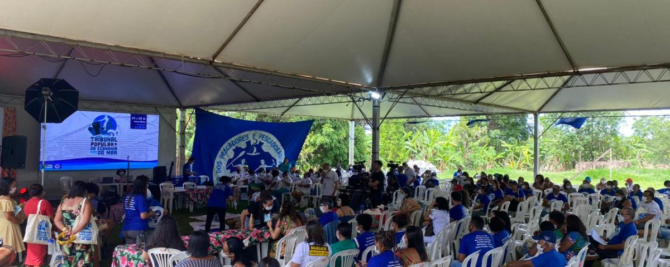
O Observatório Nacional de Justiça Socioambiental Luciano Mendes de Almeida – OLMA, foi convidado para participar do Tribunal Popular da Economia do Mar, realizado em Luziânia (GO), cidade próxima a Brasília (DF), durante os dias 21 e 24 de novembro.
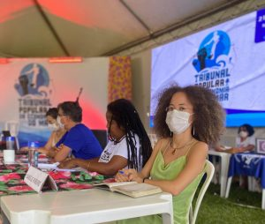
O Tribunal Popular da Economia do Mar é uma das ferramentas utilizadas pelos pescadores e pescadoras artesanais no mundo para o enfrentamento de uma série de violações de direitos sofridas pelos povos das águas. Esse Tribunal busca estratégias de resistência frente aos impactos negativos, como a mercantilização de oceanos e áreas de pesca, e o deslocamento de comunidades tradicionais para expansão e instalação de grandes empreendimentos, por exemplo.
Esse espaço está constituído no formato de um Tribunal do Júri e os casos são apresentados por um Conselho de Acusação, o qual é formado, em sua maioria, por pesquisadores e colaboradores. A oitiva das testemunhas dos casos relatados sempre é importante. O Conselho de Sentença, que é o responsável por dar o veredito final, também faz parte do tribunal. Isabelle Ribeiro, analista social do OLMA, participou do Conselho de Sentença, junto com o Procurador da República Felício Pontes, a socióloga e militante da Coalizão Negra por Direitos, Vilma Reis, que preside o Conselho, a procuradora estadual Isabella Madruga e Andréia de Jesus, deputada estadual de Minas Gerais.
Foram realizadas três audiências preliminares por região: Sudeste e Sul; Nordeste e Norte. Estas audiências que instruíram a denúncia reportando os principais casos de violações de direitos fundamentais dos povos e comunidades tradicionais das águas, também colhendo os primeiros testemunhos.

Nos autos da sentença que a denúncia evidencia, encontram-se os projetos de usinas eólicas Offshore, as propostas de energia Maremotriz, a intensificação da extração do petróleo e gás, particularmente na margem equatorial, na região norte, a mineração dos fundos marinhos e a apropriação da biodiversidade marinha para o desenvolvimento de biotecnologias.
Foram destacados, ainda, os impactos dos empreendimentos da Economia do Mar sobre as mulheres e a juventude pesqueira, ressaltando que as comunidades tradicionais pesqueiras são protagonizadas pelas pescadoras, que se renovam e revigoram com a juventude, entre outras evidências.
Como resultado, o Tribunal Popular condena o Estado brasileiro pelos crimes de ECOCÍDIO, ETNOCÍDIO E FEMINICÍDIO perpetrados em nome dos grandes projetos da Economia do Mar, além de descrever as medidas imediatas a serem tomadas pelo Estado brasileiro, que podem ser acompanhadas no link a seguir: Clique aqui
https://olma.org.br/2022/11/23/olma-participa-do-tribunal-popular-da-economia-do-mar/
https://olma.org.br/2022/11/23/olma-participa-do-tribunal-popular-da-economia-do-mar/

